Images offre Mme Mathieu – Losinger-Marazzi

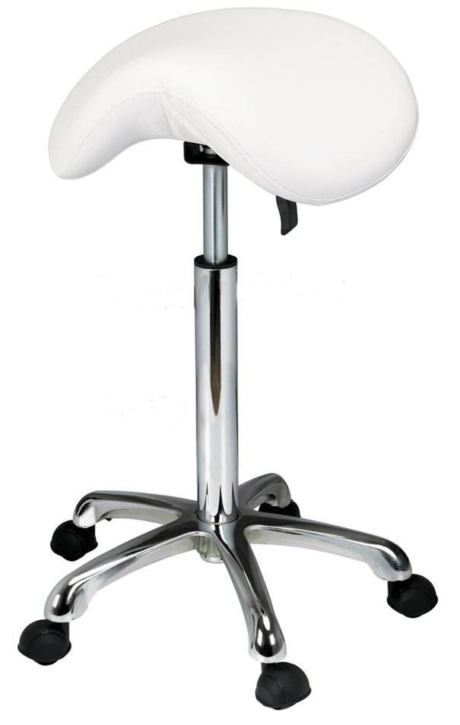

Tabouret PONY
Idéal pour de longues séances d’activités,
Maintient le dos en position droite même quand il faut se pencher vers l’avant.
Tabouret d’esthétique avec siège ergonomique
Très confortable, grand réglage de hauteur de 51 à 71 cm.

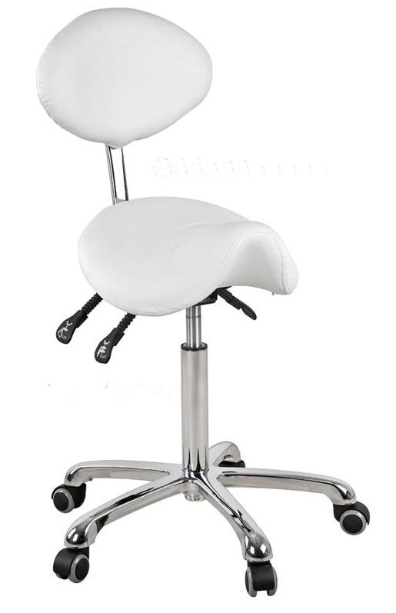

Tabouret Excellence
Tabouret avec siège ergonomique et dossier.
Réglage de l’inclinaison du siège pour un confort optimal.
Réglage de l’inclinaison pour un appui précis et confortable.
Réglage de hauteur de 51 à 71 cm.

